 | "УТВЕРЖДАЮ"  Временно исполняющий полномочия главы Лениск-Кузнецкого муниципального округа  ______________ В.П. Мельник  "____"______________ 2026 г. | "УТВЕРЖДАЮ"  Вице-Президент  Кемеровской региональной общественной организации "Федерация рыболовного  спорта Кузбасса"  __________________ А.В. Карасева  "____"______________ 2026 г.

ПОЛОЖЕНИЕ

о Чемпионате Ленинск-Кузнецкого муниципального округа по рыболовному спорту
дисциплина «ловля поплавочной удочкой»
П О Л О Ж Е Н И Е
(номер-код вида спорта: 0920005411Г;
спортивных дисциплин: 0920061811Г, 0920121811Г)

23 мая 2026 г. Ленинск_Кузнецкий муниципальный округ

I. ОБЩАЯ ИНФОРМАЦИЯ
Чемпионат Ленинск-Кузнецкого муниципального округа по рыболовному спорту в дисциплине «ловля поплавочной удочкой» (далее – Соревнования), проводится в соответствии с календарным планом официальных физкультурных мероприятий и спортивных мероприятий Кемеровской области – Кузбасса на 2026 год (СМ №383-1 в РКП).
Проводится по инициативе Министерства физической культуры и спорта Кузбасса, при содействии КРОО «ФРС Кузбасса».
Соревнования проводятся в личном и командном зачётах.
Настоящее положение является официальным вызовом на соревнования.
II. Классификация соревнований
Соревнования проводятся с целью популяризации и развития рыболовного спорта в Кемеровской области.
В ходе соревнований решаются задачи:
- выявление сильнейших спортсменов Кемеровской области;
- вовлечение молодежи в занятия рыболовным спортом;
- пропаганда здорового образа жизни среди населения Кемеровской области;
- обмен опытом спортивной и тренерской работы.
III. Сроки и место проведения соревнования
Соревнования проводятся 23 мая 2026 года в Ленинск-Кузнецком муниципальном округе Кемеровской области, с. Чесноково пруд на реке Петрушиха (База отдыха ИП «КПХ Глазков Ю.А.») в два тура по 2,5 часа в один день.
Схема проезда до водоема представлена в приложении № 2, зоны ловли и характеристики водоема представлена в приложении № 3.
IV. Руководство проведения соревнования
Общее руководство проведением соревнований осуществляет Министерство физической культуры и спорта Кузбасса.
Организация и проведение соревнований осуществляется Кемеровской региональной общественной организацией «Федерация рыболовного спорта Кузбасса» и Главной судейской коллегией соревнований.
V. Требования к участникам соревнований и условия их допуска
5.1 К участию в соревнованиях допускаются спортсмены, подавшие заявку на участие в соревнование и представившие в мандатную комиссию необходимые документы.
5.2 Количество участников, представляющих город или организацию, не ограничивается.
5.3 Участники должны быть не младше 11 лет.
5.4 Участникам до 18 лет необходимо иметь письменное (нотариально заверенное) согласие родителей или других законных представителей несовершеннолетнего на участие в соревнованиях, которое предъявляется в мандатную комиссию при регистрации.
5.5 Все участники соревнований должны иметь при себе:
- документ, удостоверяющий личность;
- зачетную классификационную книжку спортсмена с отметками о его спортивной квалификации;
- полис обязательного медицинского страхования;
- оригинал договора о страховании жизни и здоровья от несчастных случаев;
- письменное заключение о допуске к соревнованиям по состоянию здоровья.
VI. Программа соревнований
23.05.26
05:30 Регистрация участников соревнования
06:00 Жеребьевка участников 1 тура
06:40 Открытие соревнований, построение, объявление регламента соревнований.
07:00 Время на доставку снастей к секторам. Сложить снасти в секторе и покинуть
его.
07:30 Первый сигнал «Вход в сектор», подготовка (1 час)
07:55 Второй сигнал «5 минут до проверки прикормки и насадки»
08:00 Третий сигнал «Начало проверки прикормки и насадки»
08:50 Четвертый сигнал «Начало прикармливания»
09:00 Пятый сигнал «Старт» (начало ловли) 1 тура, ловля 2,5 часа
11:25 Шестой сигнал «До финиша осталось 5 минут»
11:30 Седьмой сигнал «Финиш» (окончание ловли) 1 тура
- Команда «Взвешивание окончено, выпускаем рыбу» по окончании
взвешивания.
12-00 Объявление результатов 1 тура
12:30 Жеребьевка участников 2 тура
12:40 Время на доставку снастей к секторам. Сложить снасти в секторе и покинуть его
13:00 Восьмой сигнал «Вход в сектор», подготовка (1 час)
13:25 Девятый сигнал «5 минут до проверки прикормки и насадки»
13:30 Десятый сигнал «Начало проверки прикормки и насадки»
13:50 Одиннадцатый сигнал «Начало прикармливания»
14:00 Двенадцатый сигнал «Старт» (начало ловли) 2 тура, ловля 2,5 часа
16:25 Шестой сигнал «До финиша осталось 5 минут»
16:30 Седьмой сигнал «Финиш» (окончание ловли) 2 тура
- Команда «Взвешивание окончено, выпускаем рыбу» по окончании
взвешивания.
17:00 Подведение итогов
17:30 Построение, объявление результатов соревнования, награждение
победителей
Отъезд участников

За сутки до начала соревнования запрещается проведение тренировок на участке водоема в месте проведения соревнования.
VII. Подведение результатов
7.1 Подведение результатов в турах и общих результатов, проводится согласно утверждённым Правилам вида спорта «Рыболовный спорт» в дисциплине «ловля донной удочкой» в личном зачете (0920061811Г, 0920121811Г).
7.2 Результаты спортсменов определяются путем взвешивания их уловов.
7.3 Улов на взвешивание спортсменами предъявляется в чистом виде, без воды и грунта.
7.4 Взвешивание производится на весах с ценой деления не ниже 10 граммов.
7.5 За предъявленную рыбу спортсмену начисляется по 1 баллу за каждый грамм веса.
7.6 Победителем в туре признается спортсмен, имеющий наибольший вес улова (наибольшее количество баллов) и он занимает первое место в зоне. Остальные места распределяются в соответствии с количеством набранных баллов.
7.7 За занятые места в туре спортсменам начисляются очки – занятому месту соответствует то же количество очков.
VIII. Награждение победителей и призеров
8.1 Участники, занявшие призовые места (I, II, III) в личном и командном зачетах, награждаются медалями.
8.2 По решению организаторов спортивных соревнований медалями и грамотами могут быть награждены иные отличившиеся участники спортивных соревнований.
8.3 Спонсоры соревнований могут награждать утешительными призами участников в любых категориях. Например, «самый юный участник», «самый возрастной участник», «самая большая пойманная рыба» и другие номинации (по согласованию).

IX. Условия финансирования
9.1 Финансирование, связанное с командированием спортивных делегаций (проезд, проживание, питание, суточные, приобретение насадок и прикормок), производится за счет организации, командирующей участников соревнований или личных средств участников.
9.2 Оплата судейства, расходов на приобретение наградной атрибутики и оформление места проведения соревнований, других организационных расходов осуществляется за счет привлеченных и спонсорских средств.

X. Медицинское обеспечение и обеспечение безопасности
10.1 В целях обеспечения безопасности перед началом соревнования для всех участников проводится инструктаж о безопасном поведении на водоеме и необходимых мерах предосторожности в случае опасности.
10.2 Соревнования проводятся в соответствии с:
- Правилами обеспечения безопасности при проведении официальных спортивных соревнований», утвержденных Постановлением Правительства Российской Федерации от 18.04.2014 № 353;
- Рекомендациями по обеспечению общественной безопасности и профилактики травматизма при занятиях физической культурой и спортом от 01.04.1993 № 44;
- приказом Министерства здравоохранения Российской Федерации №1144н от 23 октября 2020 года «О порядке оказания медицинской помощи лицам, занимающимся физической культурой и спортом (в том числе при подготовке и проведении физкультурных мероприятий и спортивных мероприятий), включая порядок медицинского осмотра лиц, желающих пройти спортивную подготовку, заниматься физической культурой и спортом в организациях и (или) выполнить нормативы испытаний (тестов) Всероссийского физкультурно-спортивного комплекса «Готов к труду и обороне» применительно к виду спорта»;
- Регламентом по организации и проведению официальных физкультурных и спортивных мероприятий на территории Российской Федерации в условиях сохранения рисков распространения COVID-19, утвержденного Министром спорта Российской Федерации Матыциным О.В. и Главным государственным санитарным врачом Российской Федерации Поповой А.Ю. 31.07.2020 (с дополнениями и изменениями).
10.3 Федерация несет ответственность за обеспечение безопасности при организации работ по подготовке и проведению соревнования, в том числе:
- за соответствие нормам техники безопасности оборудования, инвентаря, места проведения соревнования;
- монтаж, использование и демонтаж специализированного оборудования, используемого при проведении тренировок и соревнования;
- обеспечение мер по профилактике спортивного травматизма и безопасности подготовки и проведения соревнования в целом (ответственные лица: Паймурзин А.И. - президент КРОО «ФРС Кузбасса», Карасева А.В. – вице-президент КРОО «ФРС Кузбасса», главный судья соревнований (по назначению);
- за информирование Управления Федеральной службы по надзору в сфере защиты прав потребителей и благополучия человека по Кемеровской области (территориальный отдел);
Медицинское сопровождение обеспечивается врачом соревнований – Селезнев Олег Геннадьевич нейрохирург городской клинической больницы №3 им. М.А. Подгорбунского.
10.4 Ответственность за размещение (проживание) и питание иногородних участников в дни проведения соревнования несут участники самостоятельно, так же командирующие организации и представители участников.
XI. Контактные телефоны оргкомитета соревнований
Оргкомитет соревнований:
- президент КРОО «Федерация рыболовного спорта Кузбасса»: Паймурзин Андрей Игоревич, тел. 8 (923) 612-1638, e-mail: Pmrza1993@gmail.com;
- вице-президент КРОО «Федерации рыболовного спорта Кузбасса»: Карасева Анна Викторовна, тел. 8 (950) 263-9578, e-mail: belagorceva@gmail.com;
XII. Заявки на участие в соревнованиях
Предварительные заявки на участие в соревнованиях принимаются до 22 мая 2026 г. включительно в группе Федерация рыболовного спорта Кузбасса в комментариях к записи о проведении Чемпионата Ленинск-Кузнецкого муниципального округа, дисциплина «ловля поплавочной удочкой» 23.05.26г.
В заявке по каждому участнику должны быть указаны: фамилия, имя и отчество (полностью), дата рождения (полностью), для спортсменов - спортивная квалификация (разряд или звание), из какого города участник.
Окончательные заявки на участие в соревнованиях оформляются по форме, приведенной в приложение № 1, и представляются в комиссию по допуску соревнований в сроки, установленные регламентом, при регистрации участников соревнований.

Приложение № 1
Заявка
на участие в Чемпионате Ленинск-Кузнецкого муниципального округа по рыболовному спорту
в дисциплине «Ловля поплавочной удочкой (0920061811Г, 0920121811Г)»
Дата проведения: 23 мая 2026 г.
Ранг соревнований: Чемпионат Муниципального образования
Наименование соревнований: Чемпионат Ленинск-Кузнецкого муниципального округа
Вид программы: ловля донной удочкой
№ п/п | Фамилия, имя, отчество (полностью) | Дата рождения (полностью) | Спортивный разряд (звание) | Город (область)  Название команды
1
2
3
Тренер  (если есть) (если есть)  (если есть) |  | -
* В случае наличия в квалификационной книжке спортсмена (справки установленного образца) о разрешении врача на участие в соревнованиях отметка врача в графе 6 заявки не обязательна.
На основании п. 2.11Правил вида спорта «Рыболовный спорт» участники соревнований предъявляют в комиссию по допуску следующие документы:
- документ, удостоверяющий личность;
- зачетную классификационную книжку спортсмена с отметками о его спортивной квалификации;
- полис обязательного медицинского страхования;
- оригинал договора о страховании жизни и здоровья от несчастных случаев;
- письменное заключение о допуске к соревнованиям по состоянию здоровья.

Участники соревнований имеют навыки плавания, ознакомлены с правилами безопасности на воде и на берегу и обязуются их соблюдать: |  | 1.
 |  | 2.
 |  | 3.
 |  | ^{(Ф.И.О, подпись участника)}
Приложение № 2
Схема проезда до водоема:

Добираться до места проведения соревнований (54.806016, 86.396449) автомобильным транспортом по трассе 32К-25 до поворота на с. Борисово и далее по схеме через с. Чесноково как указано на схеме
Участники соревнований добираются до места проведения соревнований самостоятельно.
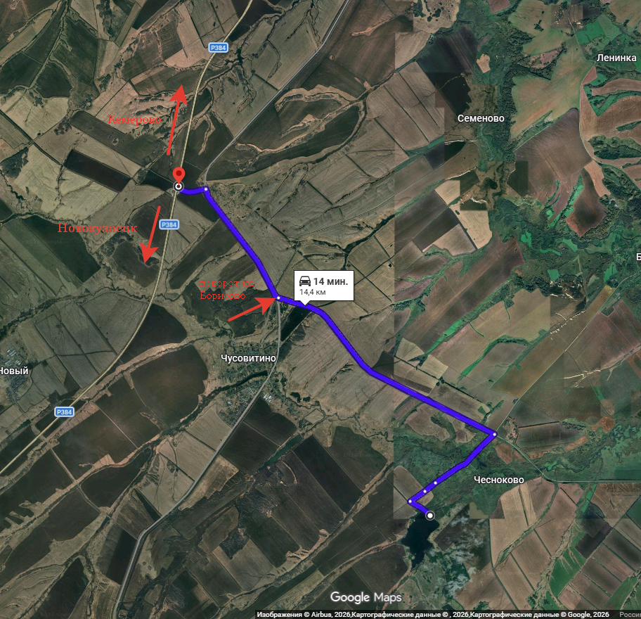
Приложение № 3
Зоны ловли и характеристики водоема:
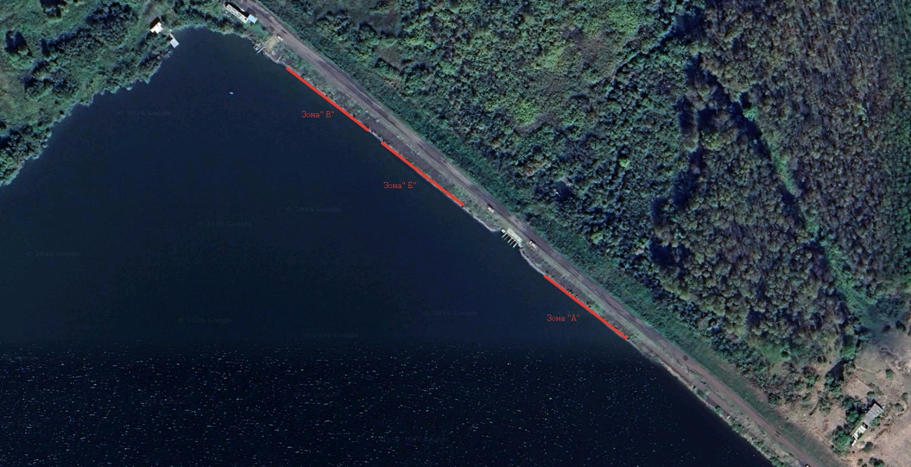
Соревнования состоятся в Ленинск-Кузнецком муниципальном округе, пруд на р. Петрушиха (База отдыха ИП «КПХ Глазков Ю.А.») с. Чесноково. Глубины в зоне ловли до 4 метров. Дно илистое. Течение отсутствует. Имеется водная растительность. Берег отсыпан щебнем.
Видовой состав рыбы: плотва, уклейка, окунь, щука, карась, карп.
В уловах преобладает плотва, крась, окунь в процентном соотношении 30/40/30соответственно. Предположительно уловы будут составлять до 4 кг.
В зачёт идет вся рыба, выловленная в ходе соревнований.

Приложение № 4

Требования к снастям и оснастке:
Ловля рыбы проводится одной удочкой, состоящей из удилища, оснащенного леской, поплавком, грузилом и одним одинарным крючком. Длина лески, вес и форма грузил и поплавков произвольные. Грузила должны размещаться на леске выше крючка. Разрешается оснащать удилища пропускными кольцами и катушками. Количество запасных удилищ и снастей не ограничивается.
Ловля на донную удочку запрещается. Оснастка (леска, оснащенная поплавком, грузилом и крючком) должна иметь положительную плавучесть.
Допускается касание дна части грузил, но не более 10% от общей их массы.
Длина удилищ ограничивается в следующих пределах:
- до 11,5 метров для категорий "Девушки, юноши", "юниорки, юниоры" и "Женщины";
- до 13,0 метров для категории "Мужчины".
Удилища длиной до 13,0 метров разрешается использовать женщинам и юношам, участвующим в соревнованиях вместе с мужчинами. Несовершеннолетний спортсмен в этом случае, учитывая его физические возможности, должен иметь соответствующую доверенность от родителей или приказ руководителя спортивной организации, командирующей юношу на соревнования. В доверенности или приказе должно быть указано лицо, на которое возлагается ответственность за сохранение жизни и здоровья юноши.
Замер длины используемого удилища, при необходимости, производится судьей-контролером в присутствии старшего судьи зоны.
9.4. С начала официальной тренировки либо с открытия соревнований (что раньше) и до закрытия соревнований запрещено использование радиоуправляемых приспособлений (за исключением необходимых для работы представителей средств массовой информации), эхолотов, а также приспособлений, которые приводятся в движение сжатым воздухом или газом (кроме пульверизаторов и спреев). После проверки прикормки запрещается использовать приспособления, приводимые в действие электричеством (кроме часов, таймеров и устройств, выполняющих их функции, а также устройств медицинского назначения).

Приложение № 5
Санкции, применяемые к спортсменам:

- все предупреждения и нарушения правил регистрируются судьями;
- спортсмен может быть снят с соревнований за неспортивное поведение, в том числе за нахождение в нетрезвом состоянии;
- предложение о дисквалификации спортсмена выносится Главным судьей;
- спортсмен, получивший повторное предупреждение, с соревнований снимается;
- спортсмен, замеченный в подтасовке итогов, подкладывании рыбы, пойманной в незачётное время, или передаче своей рыбы другому участнику, снимается с соревнований с последующей дисквалификацией.

Протесты:

- каждый участник соревнования имеет право подавать протесты. Протест подаётся в письменном виде Главному судье соревнований;
- протесты принимаются не позже 30 минут после финиша соревнования. Решения по протестам, за исключением касающихся распределения мест, будут приняты судейской коллегией до утверждения результатов соревнования;
- участник, подавший протест, обязан присутствовать на заседании судейской коллегии при разборе протеста;
- решение по протесту принимается открытым голосованием судейской коллегии по большинству голосов;
- решение судейской коллегии по протесту является окончательным;
- при согласии большинства членов судейской коллегии разрешается на месте вносить изменения в данное Положение (перенос времени старта, изменение продолжительности этапа и т. п.).

Дополнительная информация:
В случае неблагоприятных погодных условий и непредвиденных обстоятельств, организаторы соревнований вправе внести изменения в Регламент проведения соревнований.

